NAVODILA ZA SREDO, 1. 4. 2020

SLOVENŠČINA
ZAPIS ČRKE D V ČRTOVJE
Vaje za ogrevanje, da lažje pišejo, delamo v šoli, naj vam jih otrok najprej sam pokaže, kar se spomni.
Vaje za ogrevanje: kroženje z glavo v obe smeri in pogled čez ramo, glavo spusti naprej, nazaj, kroženje z rameni nazaj, kroženje z boki v obe smeri, mlinček, pomahaj kot angleška kraljica; najprej z eno roko, potem z drugo, pomahaj, kot pomahamo mi; najprej z eno roko, nato z drugo, pomahaj z nogama, prepleti prste in roke potisni močno naprej.
ZVEZEK Z MAČKOM ( ZVEZEK ZA SLOVENŠČINO)
Starši, prosim vas, da prvo črko oziroma prvo besedo napišete vi z zeleno barvico, potem pa otrok nadaljuje sam s svinčnikom. Gre po istem sistemu kot pri prejšnjih črkah. Pišejo čez dve vrstici, razen, ko vadijo zapis črke posamezno, dve vrstici zapišejo čez eno vrstico.
ZA MOJE DRAGE PIKAPOLONICE!
ČRKO D PIŠEŠ PO ZRAKU, Z NOGO PO TLEH, NATO PA
PRIPRAVI DELOVNI PROSTOR: POSPRAVI MIZO, POGLEJ, ČE JE V PERESNICI VSE TAKO, KOT MORA BITI, USEDI SE NA RITKO, NOGE SO DOL, STOL POTEGNI K MIZI, ODPRI ZVEZEK IN ZAČNI,….
AJA, KAKO ŽE PRIMEŠ SVINČNIK? PALEC IN KAZALEC SI DASTA POLJUBČEK, SREDINČEK PA SPODAJ KUKA,…
PA ŠE TO – KAKO ŽE MORAŠ PISATI?

D
D
D
D
DOM
IDA
DEDE
LUKA
KODA
TEDEN
DARILO
MEDVED

MATEMATIKA
PREDHODNIK, ŠTEVILO, NASLEDNIK
Pred vami je obravnava nove snovi. Danes se vse vaje dela ustno. Na začetku obvezno s konkretnim materialom, ki se ga pa lahko kasneje, ko otrok snov razume, opusti.
DANES SE DELA VAJE SAMO USTNO
POTREBUJEŠ:
- LIST PAPIRJA (LAHKO TUDI TRŠEGA IN BARVNEGA),
- 3 LEGO KOCKE (RUMENO, MODRO, RDEČO) – ČE JIH NIMAŠ, LAHKO UPORABIŠ TUDI BARVICE,
- ŠKARJE,
- ŠTEVILSKI TRAK DO 10
- ŠABLONA
NAREDI SI KARTICE S ŠTEVILI: NA LIST PAPIRJA NAPIŠI ŠTEVILA OD 0 DO 10 IN JIH RAZREŽI (KOT NA SLIKI). SHRANI JIH, SAJ JIH BOŠ ŠE POTREBOVAL/A.
ALI
ŠTEVILSKI TRAK DO 10 MORAŠ IMETI V DELOVNEM ZVEZKU, ČE GA NIMAŠ, GA LAHKO NAREDIŠ SAM. IZREŽI TRAK PAPIRJA, NANJ NAPIŠI ŠTEVILKE OD 0 DO 10.
ALI
LAHKO PA SI PRI TEJ NALOGI POMAGAŠ S ŠABLONO – GLEDAŠ ŠTEVILKE, KI SO ZAPISANE NA NJEJ.
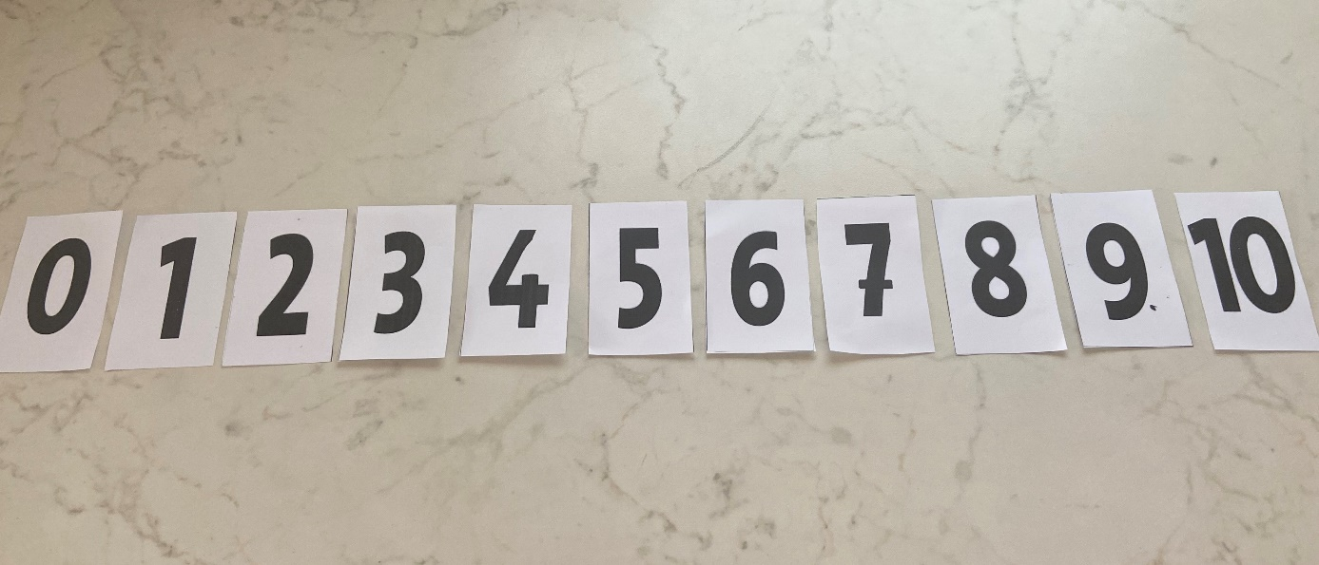

2. KO NAREDIŠ KARTONČKE, JIH UREDI PO VELIKOSTI. NAJPREJ JIH UREDI OD NAJMANJŠEGA DO NAJVEČJEGA, NATO PA ŠE OD NAJVEČJEGA DO NAJMANJŠEGA. PREBERI ŠTEVILA NA GLAS. ZAPRI OČI IN ŠTEJ NA GLAS.
( PRI ŠTEVILSKEM TRAKU IN ŠABLONI SO ŠTEVILKE ŽE UREJENE.)

3. ZDAJ POTREBUJEŠ 3 KOCKE (ALI BARVICE). TO SO 3 NAJBOLJŠE PRIJATELJICE IN SE VEDNO DRŽIJO SKUPAJ. MODRA JE VEDNO PRIJATELJICA, KI JE V SREDINI IN JI BOMO REKLI ŠTEVILO. NA LEVI IMA VEDNO RDEČO KOCKO (BARVICO), REKLI JI BOMO PREDHODNIK. NA DESNI PA JE RUMENA KOCKA, REKLI JI BOMO NASLEDNIK (KOT NA SLIKI):

PREDHODNIK ŠTEVILO NASLEDNIK
JE PRED/NA LEVI JE NA SREDI JE ZA ŠTEVILOM/NA DESNI
- IZBERI SI KARTONČEK S ŠTEVILOM ALI ŠTEVILO NA TRAKU OZIROMA ŠABLONI IN NANJ POSTAVI MODRO KOCKO (BARVICO) – TO JE ŠTEVILO (GLEJ SLIKO):

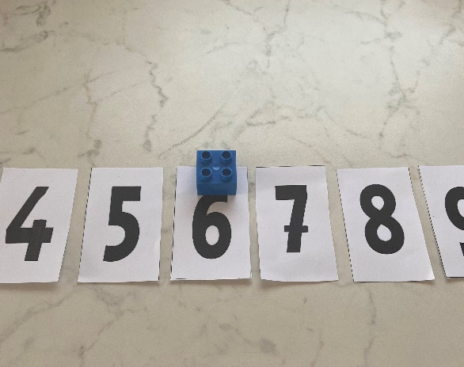

- POIŠČI MU NAJBOLJŠI PRIJATELJICI – NA KARTICO ALI ŠTEVILKO NA LEVI POSTAVI RDEČO KOCKO – TO JE PREDHODNIK, NA KARTICO NA DESNI POSTAVI RUMENO KOCKO – TO JE NASLEDNIK.

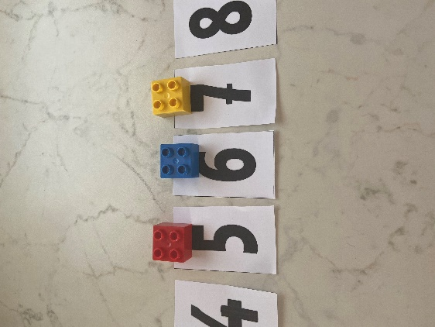
- ZDAJ NALOGO VEČKRAT PONOVIŠ TAKO, DA SI IZBEREŠ DRUGO ŠTEVILO IN NANJ SPET POLOŽIŠ MODRO KOCKO. ŠTEVILU POIŠČEŠ NOVI ŠTEVILSKI PRIJATELJICI (PREDHODNIK, NASLEDNIK).

4. ČAKA TE TEŽJA NALOGA:
- IZBERI KARTICO ALI ŠTEVILKO NA ŠTEVILSKEM TRAKU ALI ŠABLONI IN NANJO POLOŽI RDEČO KOCKO – POISKAL SI PREDHODNIK.
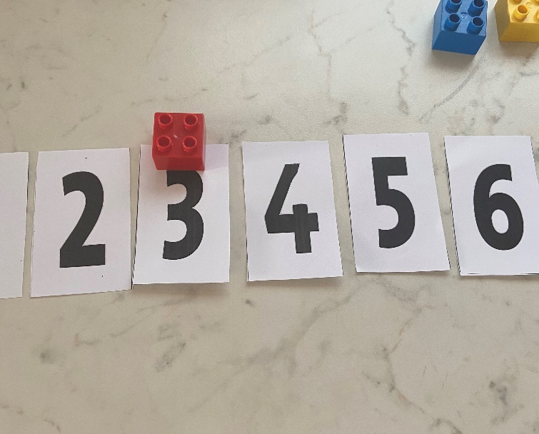
- ZDAJ PREDHODNIKU POIŠČI NAJBOLJŠI PRIJATELJICI. PAZI, DA BO MODRA KOCKA NA SREDI (POISKAL SI ŠTEVILO) IN RUMENA NA DESNI (POISKAL SI NASLEDNIK).

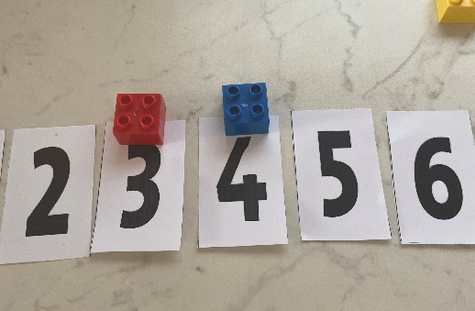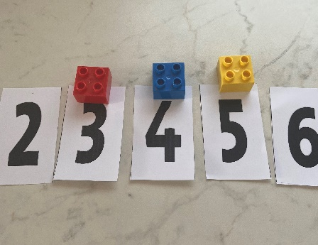

  - NALOGO VEČKRAT PONOVIŠ. (USTNO)

5. ZDAJ PRIJATELJICI POIŠČI ŠE NASLEDNIK.
  - IZBERI KARTICO ALI ŠTEVILKO NA ŠTEVILSKEM TRAKU ALI ŠABLONI IN NANJO POLOŽI RUMENO KOCKO. DOLOČIL SI NASLEDNIK.
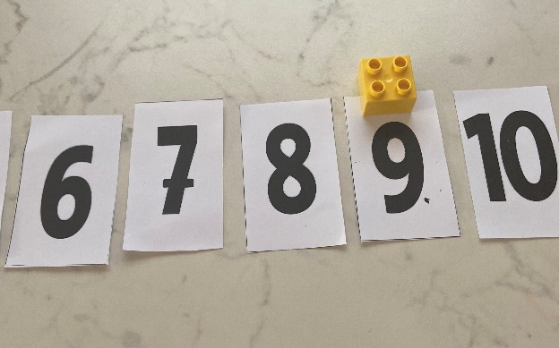

- KAM BOŠ POLOŽIL MODRO IN KAM RDEČO KOCKO? NAŠEL BOŠ ŠTEVILO IN PREDHODNIK.

REŠITEV:
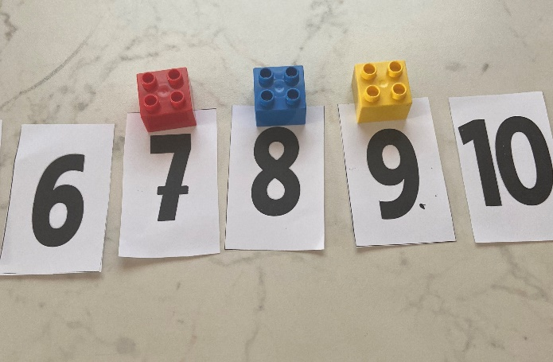

- NALOGO VEČKRAT PONOVIŠ.

SPODNJE VAJE LAHKO NAREDIŠ ŽE »NA PAMET« , LAHKO PA SI POMAGAŠ S ŠTEVILSKIM TRAKOM ALI ŠABLONO.

ŠTEVILOM DOLOČI PREDHODNIK IN NASLEDNIK. ZAČNEŠ VEDNO S PREDHODNIKOM. REČEŠ NPR. PREDHODNIK ŠTEVILA 5 JE 4, NASLEDNIK ŠTEVILA 5 JE 6.
ŠTEVILA SO 2, 5, 7, 9
NASLEDNJIM ŠTEVILOM DOLOČI PREDHODNIKE.
5, 7, 10, 1, 6
NASLEDNJIM ŠTEVILOM DOLOČI NASLEDNIKE.
1, 3, 9, 6, 4
PREDHODNIK JE 4, ŠTEVILO JE ______, NASLEDNIK JE ____________
PREDHODNIK JE 7, ŠTEVILO JE _______, NASLEDNIK JE ____________
NASLEDNIK JE 10, ŠTEVILO JE ________, PREDHODNIK JE __________
NASLEDNIK JE 3, ŠTEVILO JE _________, PREDHODNIK JE __________

GLASBENA UMETNOST
Navodila za delo ste dobili že v ponedeljek. Danes se samo še ponovi omenjene glasbene pojme.

ŠPORT
VAJE ZA RAVNOTEŽJE
VAJE LAHKO DELAŠ TUDI ZUNAJ
- NAJPREJ DVE NALOGI V POZI. POSKUŠAJ ZADRŽATI POZO VSAJ 5 SEKUND.

- ŠTORKLJA: STOJ NA ENO NOGI, STOPALO DRUGE NOGE POLOŽI OB KOLENO STOJNE NOGE. ROKE ODROČI. STOJNA NOGA – NOGA NA KATERI STOJIŠ.

- LETALO/LASTOVKA: STOJ NA ENI NOGI, NAGNI SE NAPREJ, DRUGO NOGO STEGNJENO POTISNI NAZAJ, ROKE ODROČI.

- ZA NASLEDNJE NALOGE POTREBUJEŠ KOLEBNICO, VRVICO, ČE NIMAŠ, SI NARIŠI ALI LE PREDSTAVLJAJ RAVNO ČRTO NA TLEH. VSE NALOGE IZVAJAŠ NA TEJ VRVICI ALI ČRTI.

- HODI POČASI NAPREJ, KO PRIDEŠ DO KONCA, ŠE NAZAJ
- POČASI HODI NAPREJ DO POLOVICE, NATO SE OBRNI IN HODI NAZAJ
- HODI V STRAN
- HODI DO SREDINE, POČEPNI, ZADRŽI TA POLOŽAJ TRI SEKUNDE, VSTANI IN POJDI DO KONCA
- POČASI HODI, ROKI ODROČI, PRI VSAKEM KORAKU STOJNO NOGO RAHLO POKRČI, Z DRUGO PA “ZAJEMI VODO”
- HODI PO VSEH ŠTIRIH NAPREJ (KOT MAČKA)
- HODI V STRAN, PRI TEM KRIŽAJ NOGI
- HODI NAPREJ, NAZAJ, V STRAN, PRI TEM V ROKAH DRŽI ŽOGO
- LAHKO SI ŠE SAM IZMISLIŠ KAKŠNO NOVO NALOGO
